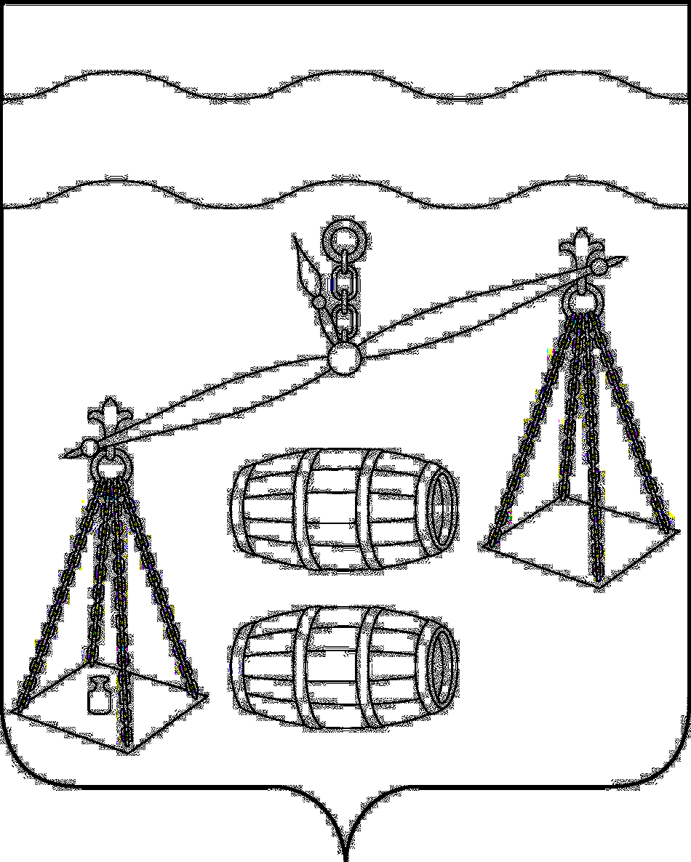
Администрация сельского поселения
«Село Богдановы Колодези»
Калужская область

ПОСТАНОВЛЕНИЕ

от 20.08.2020г |  | № 30

О признании утратившим силу постановления
администрации сельского поселения «Село Богдановы Колодези» от 17.02.2016 № 6 «Об утверждении
порядка формирования, утверждения и ведения
планов-графиков закупок товаров, работ и услуг
для обеспечения нужд СП «Село Богдановы Колодези»»

В соответствии с Федеральным законом от 06.10.2003 N 131-ФЗ "Об общих принципах организации местного самоуправления в Российской Федерации", Уставом сельского поселения «Село Богдановы Колодези», администрация СП «Село Богдановы Колодези» ПОСТАНОВЛЯЕТ:
- Постановление администрации СП «Село Богдановы Колодези» от 17.02.2016 № 6 «Об утверждении порядка формирования, утверждения и ведения планов-графиков закупок товаров, работ и услуг для обеспечения нужд СП «Село Богдановы Колодези»» признать утратившим силу.
- Данное Постановление вступает в силу после его обнародования.
- Контроль за исполнением данного Постановления оставляю за собой.

Глава администрации
СП «Село Богдановы Колодези» Т.В.Кузнецова

